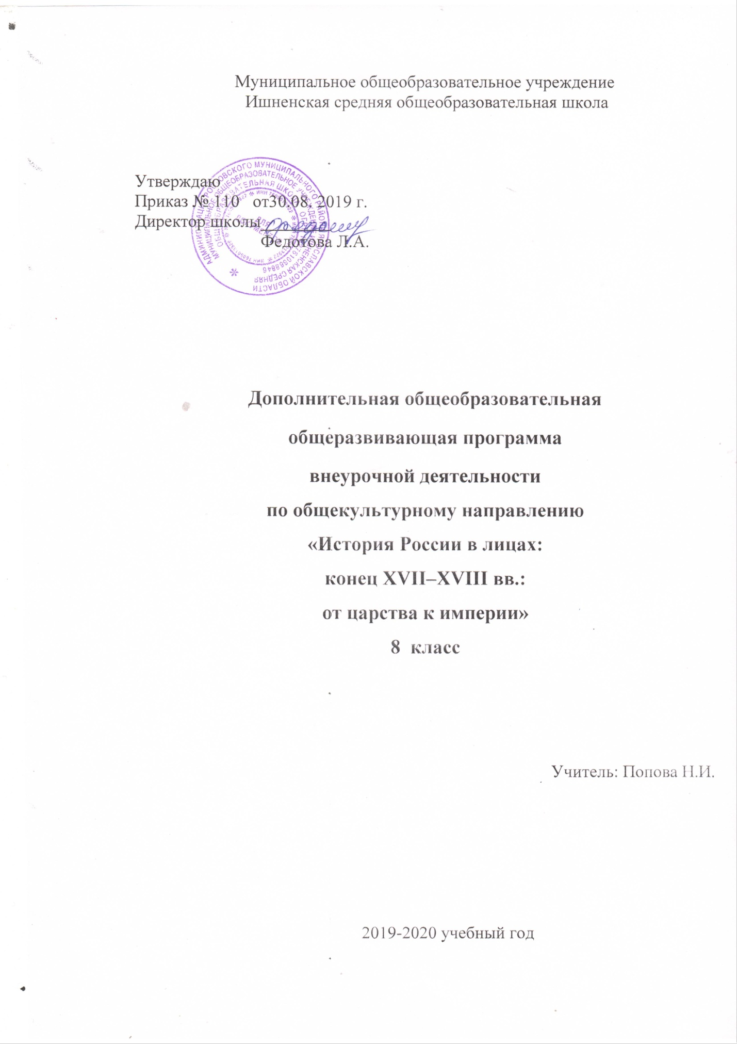

Программа внеурочной деятельности «История России в лицах» разработана в соответствии с требованиями федерального государственного образовательного стандарта основного общего образования.
Программа предназначена для организации внеурочной деятельности в 8 классе.На занятия отведено 34 часа, 1 час в неделю.
Данная программа ориентирована на использование учебника Е.В. Пчелова, В.Н. Захарова «История России. XVIII век: учебник для 8 класса общеобразовательных организаций» (М.: Русское слово-учебник, 2017 (ФГОС. Инновационная школа)), электронный учебник: http://russkoe-slovo.ru/catalog/663/3330/.
Цель программы внеурочной деятельности: создание условий для активизации познавательного интересаучащихся 8 класса к изучению истории через самостоятельную исследовательскую работупозволяющую осветить деятельность исторических персоналий сквозь призму связанных с ними событий.
Для достижения поставленных целей необходимо решение следующих практических задач:
• освоение систематизированных знаний об истории как науки и элементов философско-исторических и методологических знаний об историческом процессе;
• формирование исторического мышления – способности рассматривать события и явления с точки зрения их исторической обусловленности, умения выявлять историческую обусловленность различных версий и оценок событий прошлого и современности, определять и аргументировано представлять собственное отношение к дискуссионным проблемам истории;
• овладение умениями и навыками комплексной работы с различными типами исторических источников, поиска и систематизации исторической информации как основы решения исследовательских задач;
- содействие воспитанию свободной и ответственной личности, ее социализации, патриотизма, уважения к истории и традициям нашей Родины, к правам и свободам человека, демократическим принципам общественной жизни; познание окружающей действительности, самопознание и самореализация.
- формирование у учащихся ориентиров для гражданской, национальной, социальной, культурной самоидентификации в окружающем мире,
- совершенствование и расширение круга общих учебных умений, навыков и способов деятельности (развитие умения самостоятельно и мотивированно организовывать свою познавательную деятельность (от постановки цели до получения и оценки результата), использовать элементы причинно-следственного и структурно-функционального анализа, определять сущностные характеристики изучаемого объекта, самостоятельно выбирать критерии для сравнения, сопоставления, оценки и классификации объектов изучения).
Обязательным требованием достижения поставленных задач является соблюдение следующих принципов:
- системность и последовательность занятий: 1 раз в неделю; обеспечение преемственности обучения;
- научность: соблюдение логики изложения материала в соответствии
развития современных научных знаний;
- прочность знаний:завершение каждой темы итоговым занятием, которое должно закрепить полученные знания и навыки;
- доступность: от легкого к трудному, от простого к сложному, от неизвестного к известному, использование методов соответствующих данному возрасту детей и их развитию;
- наглядность: использование наглядных пособий, иллюстраций, авторских работ, дополнительной научной и справочной литературы, ИКТ;
- деятельностный подход: использование проблемного материала, постановка проблемы, поиск решения проблемы с учителем и самостоятельно;
- активность и сознательность: понимаются цели и задачи учеником, ученик обучается самоанализу и самооценке, думает и действует самостоятельно.
Методы реализации программы:
1. Наглядный (иллюстративный рассказ (лекция) с обсуждением наиболее сложных вопросов темы; проведение дидактических игр; работа с текстами, иллюстрирование исторических сюжетов).
2.Словесный(чтение исторических источников с последующим обсуждением и творческим заданием; беседа с закреплением материала в творческих работах под руководством учителя).
3. Практический(организация продуктивной деятельности учащихся).

Общая характеристика курса внеурочной деятельности.

Сегодня ценность исторической науки в обществе возрастает. История учит детей таким общечеловеческим ценностям как уважение друг к другу, веротерпимость, справедливость, стремление помогать друг другу в беде.
Актуальность программы обусловлена тем, что позволяет обучающимся ознакомиться со многими интересными вопросами истории, которые способствуют расширению и углублению знаний о данной науке.
Успешность в изучении истории, одной из основных гуманитарных наук, может быть достигнута при условии овладения обучающимися навыками и алгоритмами работы с историческими материалами и понятиями.Данный курс позволит развивать у учащихся умения самостоятельно работать, думать, решать творческие задачи, а также совершенствовать навыки аргументации собственной позиции по определенному вопросу. Так же программа помогает отрабатывать навык работы с проблемными, творческими, олимпиадными вопросами. Работа в команде даёт хороший опыт сотрудничества.
Содержание программы соответствует познавательным возможностям школьников и предоставляет им возможность работать на уровне повышенных требований, развивая учебную мотивацию. Учитель должен использовать игровые формы, потому что они помогают решать серьёзные учебные проблемы. Используя игру, учащиеся лучше запоминают сложный исторический материал, который облегчает им работу на уроке, формирует речевые компетенции.
Программа педагогически целесообразна, так как способствует более разностороннему раскрытию индивидуальных способностей ребенка, которые не всегда можно рассмотреть на уроке, развитию у детей интереса к различным видам деятельности, желанию активно участвовать в продуктивной, одобряемой обществом деятельности, умению самостоятельно организовать своё свободное время.
Творческие работы, используемые в системе работы, основаны на любознательности детей, которую педагог должен поддерживать и направлять. Данная практика поможет успешно овладеть не только общеучебными умениями и навыками, но и осваивать более сложный уровень знаний по предмету, достойно выступать на олимпиадах и участвовать в различных конкурсах.
Описание места курса в учебном плане.

В соответствии с учебным планом количество учебных часов по рабочей программе – 1 час в неделю, 34 часа в год. Программа является предметной, она дает возможность получения дополнительных научных знаний для изучения курса истории.
Программа курса внеурочной деятельности «История России в лицах»воспитательной направленности. По характеру реализации тип образовательной программы внеурочной деятельности относится к тематическим образовательным программам и направлена на получение результатов патриотического воспитания. Программа внеурочной деятельности направлена на реализацию Программы воспитания и социализации.
Результаты освоения курса
Личностными результатами изучения курса внеурочной деятельности «История России в лицах» в основной школе являются:
1) воспитание российской гражданской идентичности, патриотизма, любви и уважения к Отечеству, чувства гордости за свою Родину, прошлое и настоящее многонационального народа России; осознание своей этнической принадлежности, культуры своего народа, своего края; усвоение традиционных ценностей многонационального российского общества; воспитание чувства долга перед Родиной;
2) формирование ответственного отношения к учению, готовности и способности обучающихся к саморазвитию и самообразованию на основе мотивации к обучению и познанию, выбору профильного образования на базе ориентировки в мире профессий и профессиональных предпочтений, осознанному построению индивидуальной образовательной траектории с учетом устойчивых познавательных интересов;
3) формирование толерантности как нормы осознанного и доброжелательного отношения к другому человеку, его мнению, мировоззрению, культуре, языку, вере, гражданской позиции; к истории, культуре, религии, традициям, языкам, ценностям народов России и мира;
4) освоение социальных норм, правил поведения, ролей и форм социальной жизни в группах и сообществах, включая взрослые и социальные сообщества, заданных институтами социализации соответственно возрастному статусу обучающихся; формирование основ социально-критического мышления; участие в школьном самоуправлении и в общественной жизни в пределах возрастных компетенций с учетом региональных, этнокультурных, социальных и экономических особенностей;
5) развитие морального сознания и компетентности в решении моральных проблем на основе личностного выбора, формирование нравственных чувств и нравственного поведения, осознанного и ответственного отношения к собственным поступкам;
6) формирование коммуникативной компетентности в общении и сотрудничестве со сверстниками, старшими и младшими в образовательной, общественно полезной, учебно-исследовательской, творческой и других видах деятельности.
Метапредметными результатами освоения программы внеурочной деятельности в основной школе являются:
1) умение планировать пути достижения целей на основе самостоятельного анализа условий и средств их достижения, выделять альтернативные способы достижения цели и выбирать наиболее эффективный способ, осуществлять познавательную рефлексию в отношении действий по решению учебных и познавательных задач;
2) умение организовывать и планировать учебное сотрудничество и совместную деятельность с учителем и сверстниками, определять общие цели и распределение функций и ролей участников, способы взаимодействия, планировать общие способы работы;
3) умение работать в группе — владение навыками самопрезентации, умение эффективно сотрудничать и взаимодействовать на основе координации различных позиций при выработке общего решения в совместной деятельности; умение слушать партнера, формулировать и аргументировать свое мнение, корректно отстаивать свою позицию и координировать ее с партнерами, в том числе в ситуации столкновения интересов; умение продуктивно разрешать конфликты на основе учета интересов и позиций всех его участников, поиска и оценки альтернативных способов разрешения конфликтов;
4) формирование и развитие учебной и общепользовательской компетентности в области использования информационно-коммуникационных технологий как инструментальной основы развития регулятивных, коммуникативных и познавательных универсальных учебных действий, включая совершенствование навыков решения социально и личностно значимых проблем, способности к сотрудничеству и саморегуляции; формирование умений рационально использовать широко распространенные инструменты и технические средства информационных технологий.
Предметными результатами изучения курса внеурочной деятельности «История России в лицах» являются:
знать/понимать:
• основные этапы и ключевые события истории России.
уметь:
• соотносить даты событий отечественной истории с веком; определять последовательность и длительность важнейших событий отечественной истории;
• использовать текст исторического источника при ответе на вопросы, решении различных учебных задач; сравнивать свидетельства разных источников;
• показывать на исторической карте территории расселения народов, границы государств, города, места значительных исторических событий;
• рассказывать о важнейших исторических событиях и их участниках, показывая знание необходимых фактов, дат, терминов; давать описание исторических событий и памятников культуры на основе текста и иллюстративного материала учебника, фрагментов исторических источников; использовать приобретенные знания при написании творческих работ (в том числе сочинений), рефератов;
• соотносить общие исторические процессы и отдельные факты; выявлять существенные черты исторических процессов, явлений и событий; группировать исторические явления и события по заданному признаку; объяснять смысл изученных исторических понятий и терминов, выявлять общность и различия сравниваемых исторических событий и явлений; определять на основе учебного материала причины и следствия важнейших исторических событий;
• объяснять свое отношение к наиболее значительным событиям и личностям истории.

Содержание курса (34 часа)
Раздел 1. Методологические основы курса (3 часа)
Тема 1. Работа с персоналиями.(1 ч.)
Роль личности в истории. Критерии причисления к историческим личностям. Соотношение целей и средств их достижения. Характеристика причин изучения персоналий. Недостатки в изучении жизни и деятельности исторических личностей.
Тема 2.Исторический документ как источник информации.(1 ч.)
Необходимость работы с историческим документом. Презентация исторических документов. Отработка алгоритма работы при работе с историческим понятием: вычленение существенных признаков из определений понятий, подбор сходных, родственных понятий для анализа, подведение родственного понятия под признаки изучаемого.
Тема 3. Последовательно-текстуальное изучение источников. (1 ч.)
Выделение основополагающих идей и положений (проблем) из текста. Постановка к ним уточняющих и детализирующих вопросов. Выработка и запись ответов на поставленные вопросы. Работа над вопросами, поставленными самими авторами источников, и выработка ответов на них. Анализ упоминаемых авторами фактов, событий, личностей. Соотнесение идеи и положений источников с событиями, преобразованиями в жизни нашего общества, т. е. использование исторического опыта России.Подготовительный этап (уяснение терминологии; выяснение причин, приемов и исторических условий создания документа; разбор фактов и событий, включенных автором в текст; выявление качественных характеристик личностей, упоминаемых автором). Уяснение содержания источника (выделение основных, узловых вопросов источника; вычленение исторического аспекта изучаемой темы курса; уяснение идей и положений, получивших развитие в последующие периоды истории; оформление конспекта, т.е. запись содержания источника). Выполнение обобщающих и практических заданий.
Раздел 2. РОССИЯ В КОНЦЕ XVII–XVIII ВЕКАХ: ОТ ЦАРСТВА К ИМПЕРИИ (31 час)
Петр Первый (10 ч.)
Петр и царевна Софья. Воспитание Петра. Первые самостоятельные шаги Петра. Путешествие за границу. Реформы Петра Первого. Победы на театре войны. Итоги экономического развития. Дело царевича Алексея. Публицистика.
Женщины на престоле (5 ч.)
Екатерина I. Анна Иоанновна. Фавориты и политики. Борьба придворных группировок. Роль иностранцев в эпоху дворцовых переворотов.
Елизавета Петровна ( 5 ч.)
Елизавета – дочь Петра Великого. Граф Шувалов. Открытие Московского университета.
Екатерина Великая ( 9ч.)
Екатерина II и её окружение. “Просвещенный абсолютизм”. Усиление крепостничества. Золотой век российского дворянства.

Итоговое занятие (2 часа)
Анализ исторических источников с ответом на вопросы, составление конспекта, тезисов, ответы на вопросы контрольного тестирования, написание исторического эссе.

Тематическое планирование

 | Количество  часов | Дата
Раздел 1. МЕТОДОЛОГИЧЕСКИЕ ОСНОВЫ КУРСА (3 ч)

Урок 1. Личность в истории. Алгоритмы изучения. | 1
Урок 2. Исторический документ как источник информации | 1
Урок 3. Последовательно-текстуальное изучение источников.Метод поэтапного изучения источника | 1
Раздел 2. РОССИЯ В КОНЦЕ XVII–XVIII ВЕКАХ: ОТ ЦАРСТВА К ИМПЕРИИ (31 ч)

Тема I. Пётр Первый(10 ч)
Урок 4. Пётр и царевна Софья | 1
Урок 5. Воспитание Петра. Первые самостоятельные шаги Петра. | 1
Урок 6. Путешествие за границу | 1
Урок 7-8. Реформы Петра Первого | 2
Урок 9-10. Внешняя политика. Победы на «театре» войны | 1
Урок 11. Итоги экономического развития | 1
Урок 12. Роль Петра Первого в становлении российской империи | 1
Урок 13. Повторительно-обобщающий урок. Составление исторического портрета Петра Первого | 1
Тема II. Женщины на престоле (5 ч)
Урок 14. Екатерина I | 1
Урок 15. Анна Иоанновна | 1
Урок 16-17.Фавориты и политики. Борьба придворных группировок. Роль иностранцев в эпоху дворцовых переворотов. | 2
Урок 18. Повторительно-обобщающий урок | 1
Тема III. Елизавета Петровна (5 ч)
Урок 19. Елизавета - дочь Петра Первого | 1
Урок 20.Внутренняя политика | 1
Урок 21.Внешняя политика. Семилетняя война | 1
Урок 22. Культура при Елизавете Петровне | 1
Урок 23. Повторительно-обобщающий урок. Составление исторического портрета Елизаветы Петровны. | 1
Тема IV. Екатерина Великая (11 ч)
Урок 24. Екатерина II и её окружение | 1
Урок 25-26. «Просвещенный абсолютизм» Екатерины II | 2
Урок 27. Усиление роли крепостничества. Золотой век российского дворянства. | 1
Урок 28-29. Реформы Екатерины II: цель - укрепление социальной базы абсолютизма | 2
Урок 30-31. Внешняя политика | 2
Урок 32. Повторительно-обобщающий урок. Составление исторического портрета Екатерины Великой. | 1
Урок 33-34. Итоговое обобщение и повторение. Урок практикум. | 2

Структура образовательного процесса:
1. «Мозговой штурм».
2. Викторины.
3. Дебаты, деловые игры.
4. Разбор наиболее затруднительных для учащихся вопросов, возникших в процессе изучения курса.
5. Решение практических заданий.

При составлении рабочей программы использована литература:

- Арсентьев Н.М., Данилов А.А., Курукин И.В. История России (в 2 частях) 8 класс. М.: Просвещение, 2018. (http://catalog.prosv.ru/item/24955)
- Балязин В.Н. История России в занимательных рассказах и притчах. М.: Дрофа, 2002.
- Дереклеева Н.И. Мастер-класс по развитию творческих способностей учащихся. М.: «5 за знания», 2008.
- Козленко С.И. История. Всероссийские олимпиады. Вып.1- М.: Просвещение, 2008.
- Леонтович А.В., Саввичев А.С. Исследовательская и проектная работа школьников. 5-11 классы. М.: ВАКО, 2014.
- Муштавинская И.В. Развитие критического мышления на уроке. М.: Просвещение, 2011.
- Полный энциклопедический справочник «История России в картах, схемах, таблицах». М.: Олма-Пресс,2011.
- Плоткин Г.М. Материалы и познавательные задания по отечественной истории. М.: Просвещение: Учеб. лит., 2000.
- Серия «Эрудит» справочник «История России с древнейших времён до конца ХV века». М.: Мир книг, 2006.
- Серия «Эрудит» справочник « История России XV-XX века» М.:Мир книг,2006.
- Степанищев А.Т. 300 задач по истории России с древнейших времен до наших дней: Дидактические материалы. М.: Дрофа, 2001.
- Уткина Э.В. Школьные олимпиады. История. 5-9 классы. М.: Айрис-пресс, 2006.

Цифровые образовательные ресурсы

- Единое окно доступа к образовательным ресурсам // URL: http://window.edu.ru
- Единая коллекция цифровых образовательных ресурсов // URL: http://school-collection.edu.ru
- Официальный сайт Федерального центра информационно-образовательных ресурсов // URL: http://eor.edu.ru
- Сайт электронной библиотеки по истории // URL: http://historic.ru
- www.hist.msu.ru/ER/sources.htm - исторические источники в Интернете (коллекция электронных ресурсов по истории)
- www.encyclopedia.ru – мир энциклопедий
- www.KM-school.ru/r1/media/a1.asp- КМ- школа. Информационные образовательные ресурсы.
- www.websib.ru/noos/history/own.php - Личность в Истории
- www.emc.komi.com/02/03/126.htm - Вспомогательные исторические дисциплины
- festival.1september.ru/articles/413897 - Проектная деятельность на уроках истории.
- http://rulers.narod.ru/index.html Всемирная история в лицах. Сайт посвящен великим людям в истории человечества. Помимо биографий исторических деятелей, приведены сведения о королевских династиях, различные карты и схемы.

